Отчет

5 этап

Павлова Варвара Юрьевна НПМбд-02-21

Содержание

# Цель работы

Создание академического сайта.

# Задание

**Добавить к сайту все остальные элементы.** 1. Сделать записи для персональных проектов. 2. Сделать пост по прошедшей неделе. 3. Добавить пост на тему по выбору. - Языки научного программирования.

# Выполнение 3 этапа

1. Вызываю ~/bin/hugo server и перехожу на сайт.(рис. [-@fig:001])

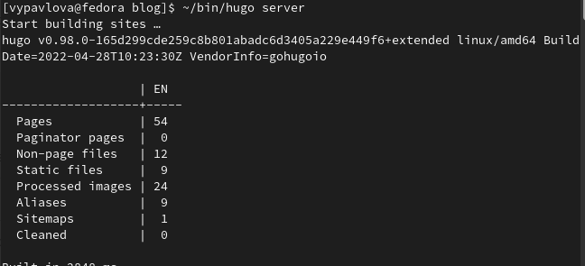

вызов hugo server

1. Меняю записи в персональном проекте. (рис. [-@fig:002])

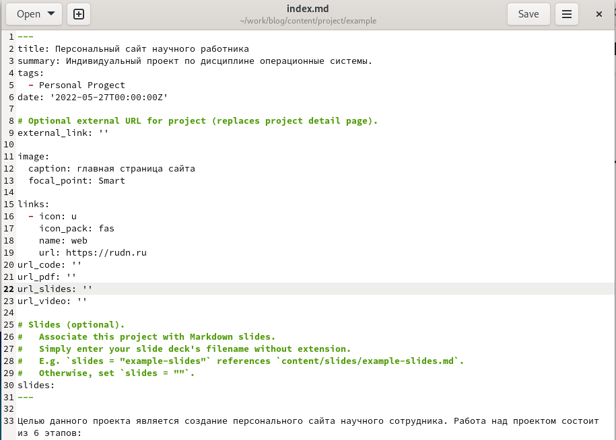

изменение проекта

1. Пишу пост на тему научных языков программирования. (рис. [-@fig:003])

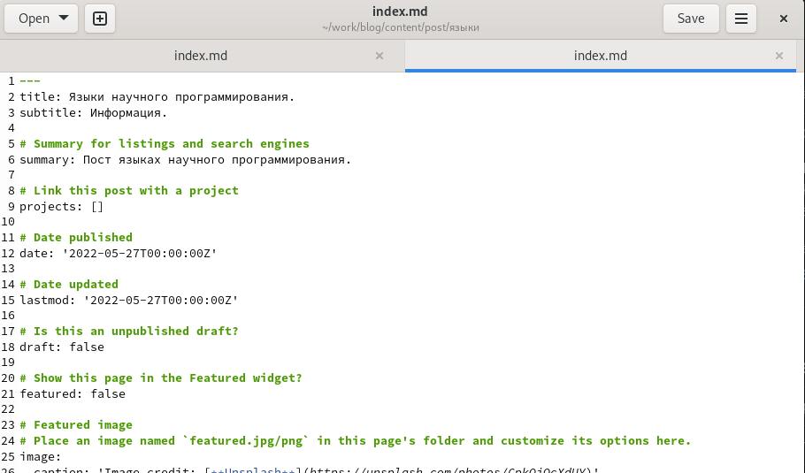

пост на тему по выбору

1. Пишу пост о прошедшей неделе. (рис. [-@fig:004])

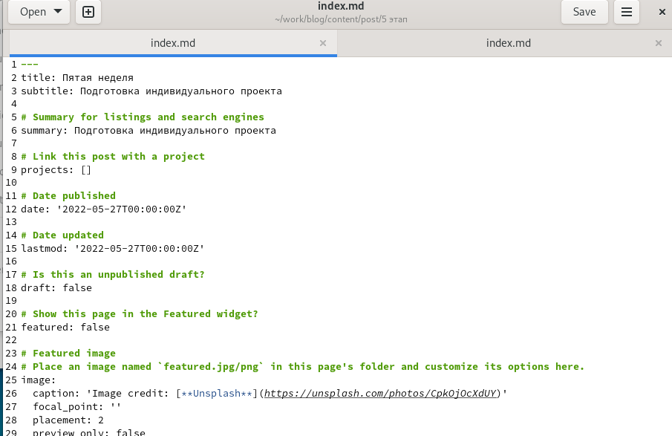

пост о 5 неделе

1. Вызываю в терминале ~/bin/hugo.(рис. [-@fig:005])

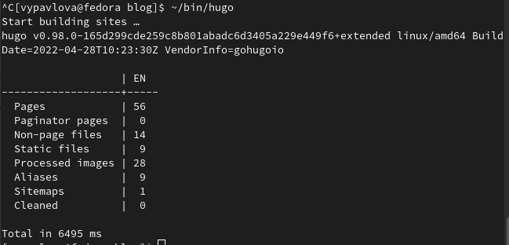

вызов hugo

1. Перехожу в подкаталог public и выполняю команды *git add .*, *git commit* и *git push*.(рис. [-@fig:006])

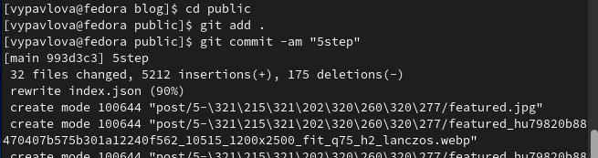

команды с git в public

1. Перехожу в каталог blog и выполняю команды *git add .*, *git commit* и *git push*.(рис. [-@fig:007])

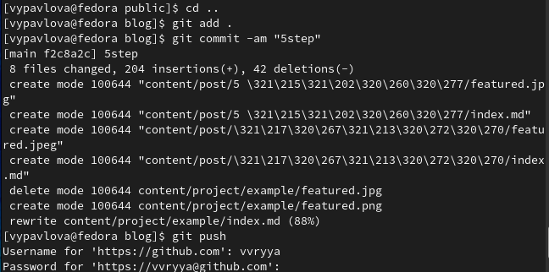

команды с git в blog

1. Захожу на сайт и проверяю изменения.(рис. [-@fig:008])(рис. [-@fig:009])

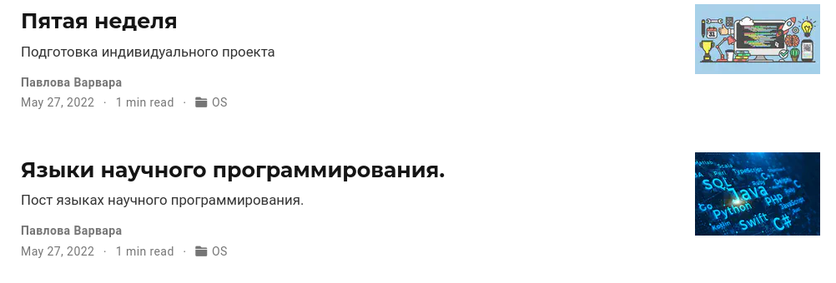

новые посты

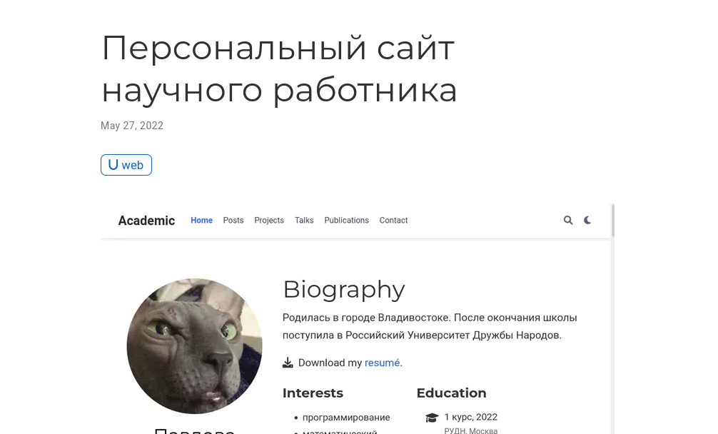

персональный проект

# Выводы

Выполняя данный этап я научилась публиковать данные на сайте.